

Materia: Pensamiento Creativo
Actividad Fundamental 2.1: Dinámica

Equipo: 3
Nombre completo | Matrícula | Carrera
Diego Enrique Vega Lara | 2057220 | ITS
Fernando Hernandez Miranda | 2051191 | IME
Oscar Javier Lopez Resendiz | 2059168 | IAS
Edgar Gabriel Ramirez Cantu | 2055738 | IAS

Plan: 401 | Semestre de materia (Plan): 8
Grupo: 009 | Fecha: 13 / Septiembre / 2026
Docente: M.C. María Cristina Cantú Rodríguez
Semestre Agosto – Diciembre 2026
San Nicolas de Los Garza, Nuevo León

Tabla de contenido
Introducción 3
Marco Teórico 3
Pensamiento 3
Habilidades de pensamiento 4
Observación y descripción 4
Comparación 4
Clasificación 5
Definición 5
Concepto 5
Hipótesis 5
Cambio y secuencias 5
Análisis 5
Síntesis 6
Evaluación 6
Pensamiento crítico 6
Falacias 6
Desarrollo 7
Descripción de la Dinámica y solución 7
Aplicación de la Dinámica en el grupo 7
Mouse Maestro 8
Reglas: 8
Instrucciones: 8
Tarjetas: 9
Jugadores: 9
Medio de juego: 10
Cartas 11
Links 13
Evidencias 13
Conclusiones Individuales 15
Diego Enrique Vega Lara – 2057220: 15
Oscar Javier Lopez Resendiz – 2059168: 16
Fernando Hernandez Miranda – 2051191: 16
Edgar Gabriel Ramirez Cantu – 2055738: 16
Referencias (en formato APA) 17

Instrucciones:
Diseñar una dinámica que permita ejercitar alguna(s) de las habilidades del pensamiento y aplicarlas en el grupo.

Introducción
En este documento se presenta el diseño de una dinámica orientada a fomentar el ejercicio mental y el desarrollo de la creatividad, tanto a nivel individual como en un entorno colaborativo.
La propuesta busca generar un espacio en el que los participantes puedan estimular sus capacidades cognitivas, compartir ideas y fortalecer habilidades de innovación mediante actividades estructuradas.
El desarrollo de esta dinámica ayudará a la creación del juego de mesa, nuestro trabajo final. A través de ella se establecen las bases conceptuales y prácticas que permitirán estructurar la propuesta lúdica de manera coherente y funcional.

Marco Teórico
Pensamiento
El pensamiento creativo es la capacidad de procesar y reformular la información de maneras originales, flexibles y fluidas. Se utiliza en la producción de algo nuevo, en la modificación de elementos ya existentes o en la resolución de problemas de una forma innovadora.

El pensamiento creativo gira en torno a la capacidad de inventiva del ser humano y de su imaginación, que le permite desarrollar herramientas, distintas formas de pensamiento y estrategias de supervivencia, e incluso formularse preguntas complejas y transformar la realidad.

Este tipo de pensamiento no se limita a la creatividad artística ni es un talento especial, sino que todas las personas pueden aprender o mejorar su potencial creativo. Además, se puede estimular y desarrollar mediante técnicas diversas, como los ejercicios de pensamiento lateral, el brainstorming, los juegos de simulación, las metáforas, las analogías, entre otros.

Facultad que permite la manipulación mental de la realidad.
Pensar es emplear, aprovechar, aplicar la inteligencia.

Habilidades de pensamiento
- Observación y descripción
- Comparación
- Clasificación
- Definición
- Pensamiento Hipotético
- Cambios, secuencias y transformaciones
- Análisis
- Síntesis
- Evaluación
- Pensamiento crítico.
- Las falacias.

El pensamiento es una habilidad fundamental para el ser humano, ya que nos permite resolver problemas, tomar decisiones y enfrentar situaciones complejas. Aprender a pensar de manera efectiva es esencial para el éxito en la vida personal, académica y laboral. En esta unidad didáctica, se abordarán estrategias y técnicas para desarrollar habilidades de pensamiento crítico y creativo, lo que permitirá a los estudiantes mejorar su capacidad para analizar, evaluar, crear e innovar.

Observación y descripción
Observación: Proceso de identificación de cosas, objetos o situaciones, para captar las características de los mismos.
Descripción: Es la comunicación de lo observado.

Comparación
Es el proceso mental que establece diferencias y semejanzas entre las características de dos objetos o situaciones.
Variables: Es una dimensión de varias características que puede tomar diferentes valores; cualitativos, cuantitativos y numéricos.

Clasificación
Proceso mental que establece categorías conceptuales y agrupa las cosas, objetos y situaciones, según determinados criterios y por causa de unas características esenciales.
Clase: Es un grupo de objetos que comparten una o más características esenciales.

Definición
Es la expresión de lo que es un objeto, sin decir nada más que lo esencial.

Concepto
Un concepto que es se puede entender como una construcción mental que representa una clase de objetos, eventos o ideas compartidas por un grupo de individuos. Es la manera en que ordenamos nuestra experiencia y facilitamos la comunicación y el entendimiento mutuo. Los conceptos son esenciales en el proceso de aprendizaje, pues nos permiten categorizar la información y darle sentido a nuestro entorno.

Hipótesis
Suposición temporal o provisional. Forma de interpretar la realidad, como reacción frente a ciertos indicios o informaciones. Un planteamiento que tiene la posibilidad de ser verdadero, pero que aún no se ha probado.

Cambio y secuencias
Cambio: Es un fenómeno que modifica las características de los objetos, los acontecimientos o las situaciones.
Secuencia: Es una sucesión de estados o características de un objeto, hecho o situación, según algún criterio previamente acordado.

Análisis
El análisis es una operación compleja de pensamiento que permite separar, real o de forma figurada, un todo en sus partes, para el estudio de éstas y de las relaciones que entre ellas existen.

Síntesis
Es el proceso más complejo del pensamiento; permite integrar partes, cualidades o relaciones, para formar totalidades nuevas o significativas. Se considera como un proceso opuesto al análisis.

Evaluación
La evaluación es un esquema de pensamiento que consiste en emitir, determinados juicios de valor acerca de objetos, situaciones y hechos.

Pensamiento crítico
El pensamiento crítico es la capacidad manifestada por el ser humano para analizar y evaluar la información existente respecto a un tema o determinado, intentando esclarecer la veracidad de dicha información y alcanzar una idea justificada al respecto ignorando posibles sesgos externos.
Aplicamos el pensamiento crítico para intentar discernir la realidad de lo que nos dicen y percibimos a partir del análisis de los razonamientos empleados para explicarla. De una forma análoga a lo que proponía Descartes, se trata de dudar de las informaciones, dogmas y axiomas absolutos que nos rodean hasta que nosotros mismos podemos darles veracidad o por lo contrario ignorarlas. Con ello, se busca tener una idea justificada de la realidad y no aceptar ciegamente lo que otros nos digan.
Este tipo de pensamiento, vinculado con el escepticismo, ayuda al ser humano a crear su propia identidad, apareciendo a lo largo del desarrollo y siendo especialmente visible en la adolescencia y a partir de ella. No se trata de llevar la contraria al mundo, sino de ser capaces de elaborar nuestro propio punto de vista en base a la comprobación y contrastación de datos. Lo que se pretende con el pensamiento crítico es eliminar falacias y sesgos que comprometen la objetividad de los datos investigados.
El pensamiento crítico y el pensamiento creativo tienen enfoques y objetivos diferentes, por lo que se suelen considerar antagónicos. El pensamiento creativo es divergente, es decir que se centra en la exploración de múltiples posibilidades. Por el contrario, el pensamiento crítico se enfoca en el objeto analizado y aplica métodos analíticos y racionales para su estudio.
Sin embargo, ambas formas de pensamiento son complementarias, porque constituyen dos aproximaciones a la realidad necesarias. La creatividad permite generar ideas nuevas, mientras que el pensamiento crítico colabora en su implementación efectiva.

Falacias
Las falacias: Razonamiento que tienen toda la apariencia de ser verdaderos, pero en realidad son falsos.
“Pensar es gratis, no hacerlo es costoso”.

Desarrollo
Nombre de la dinámica: Max + Tiempo + Vista

Descripción de la Dinámica y solución
Nuestra dinámica se divide en 3 componentes, estos componentes son dinámicas que ayudan a ejercitar la creatividad, y al unirlas en una sola actividad, esperamos que los resultados sean favorables.
- Cantidad sobre calidad: cuando pensamos en ideas, fácilmente desechamos las ideas que creemos que son malas, solo porque no es la idea que buscamos. Sin embargo, incluso las ideas aparentemente “malas” pueden transformarse en soluciones valiosas si se modifican o combinan posteriormente. Por ello, resulta fundamental registrarlas.
- Temporizador: en el equipo no nos conocemos muy bien, algunos de nosotros somos buenos trabajando bajo presión, otros no. Mientras pensamos en ideas y en su desarrollo, utilizaremos un temporizador para encontrar buenas ideas (como 10 minutos), y después vemos los resultados de ese periodo de tiempo, identificar si hubo nuevas ideas o no.
- Vista: si no hay buenas ideas que lleguen mágicamente a nuestro cerebro, utilizaremos los sentidos, estos nos ayudan a percibir nuestro ambiente, así que, el más obvio son los ojos, dejar de ver la pantalla y mirar a nuestro alrededor. Este ejercicio puede originar ideas simples que, con desarrollo, se convierten en propuestas más complejas y creativas.

Aplicación de la Dinámica en el grupo
Las aplicaremos de la siguiente manera, reunidos utilizando estas secciones.
- Primero al empezar la reunión repasaremos nuestra idea de “Dinámica para ejercitar la creatividad”. Antes de comenzar, estableceremos un temporizador de 10 minutos para crear presión y comenzar a pensar en el juego de mesa, pensaremos en todas las ideas que se nos ocurran dándole prioridad a la cantidad y no a la calidad, escribiéndolas en el chat de grupo o podría ser de otra forma.
- Segundo, después de los 10 minutos, tomaremos un vistazo a las ideas que se nos ocurrieron. Si eso no funciona, nos tomaremos otro momento en sacar ideas, pero esta vez, sin temporizador.
- Tercero, cuando nos atoremos, utilizaremos nuestros sentidos comenzando con la vista, cada uno viendo a sus alrededores y anunciando a todos sobre lo que se les ocurre o ven en su ambiente, hasta conseguir ideas, sin priorizar en su complejidad.

Mouse Maestro

Reglas:
- Las cartas se distinguen por tipos y clases. Tipos son: Verdad, Reto, Castigo o Mouse Maestro. Y clases son: Definida, Libre, Selectiva.
  - Definida: Las cartas ya muestran un reto, o preguntas de “cierto/falso” establecida.
  - Libre: Los retos o las preguntas de “cierto/falso” establecida las crea el jugador
- Los desafíos o retos impuestos entre jugadores no pueden ser demasiado extremos e ilegales (no sería apropiado, y sería bajo el riesgo de los mismos jugadores, aunque siempre es mejor abandonar el juego cuando eres obligado a hacer algo que no quieres hacer).
- Un turno es cuando un jugador obtiene una tarjeta.
- Un ciclo es cuando todos los jugadores han jugado la misma cantidad de turnos.

Instrucciones:
Las instrucciones varían dependiendo de si los jugadores usan el programa, o el sitio de o las instrucciones de Facebook, sin embargo, el juego consiste en realizar acciones para no perder puntos.
- Iniciar juego al establecer los jugadores, en un círculo, establecer una dirección de rotación de turnos.
- Cada jugador empieza con 10 puntos, y para sobrevivir, el jugador tiene que intentar no perder puntos.
- Durante el turno de un jugador, ese jugador sacar una carta.
- El jugador que al fallar, incumplir, o negarse a un reto o no cumplir con el castigo, pierde 1 punto.
- El jugador que llegue a 0, pierde el juego.
- El último sobreviviente gana.

Tarjetas:
Tarjeta | Cantidad definidas por la carta | Cantidad libres (definidas por el jugador) | Descripción
Verdad | 0 | 10 | El jugador debe decir la verdad o contestar correctamente, la pregunta del “jugador”. Si el jugador decide no decirlo o si se equivoca, recibirá un Castigo Definido por la carta (individual).
Reto | 10 | 0 | Los jugadores deben realizar un reto definido por la carta antes de continuar con el turno del siguiente jugador. Perder el reto, implica perder un punto.
Castigo | 9 | 2 | El castigo implica una regla que puede consistir en prohibir o exigir una acción. Cada vez que el jugador no siga el castigo, pierde un punto. Tiene una duración de 2 ciclos.
Mouse maestro | 0 | 3 | Otorga al jugador el rol de “Maestro”, con la capacidad de ordenar a todos los participantes realizar una acción dependiendo del tipo de Maestro.
Total | 19 | 15 | 24

Jugadores:
- 2 o más jugadores.
Medio de juego:
Las reglas estarán predeterminadas en una página de Facebook, y en un programa que se puede ejecutar en una computadora.

- Para jugar con la página de Facebook, en ella se pueden visualizar las instrucciones, y la forma de juego, se necesita un medio para hacer aleatoriedad entre las variables, que sería la clasificación de tarjetas (verdad, reto, castigo, mouse maestro) y el tipo de tarjeta (definida, libre, selectiva). Se puede utilizar un dado de 6 caras.
  - Al tirar un dado de 6 caras, se pueden utilizar las siguientes reglas:
    - Al tirar el dado por primera vez: {1 y 2: Verdad; 3 y 4: Reto; 5: Castigo; 6: Mouse}.
    - El segundo tiro y fue 5 (castigo): { 1, 2, 3 y 4: Definida por la carta; 5 y 6: Definida por el jugador

- Para jugar usando el programa, se necesita descargar el archivo mouse_master.exe, y dar clic en el dentro del Explorador de Archivos (como si accederías a un archivo Word, pdf o video).
  - Para descargarlo, acceder al repositorio https://github.com/CO-EnriqueVega/Mouse_Master_personal_version
y descargar el archivo mouse_master.exe. O si quieres, clonar todo el repositorio, si es que lo quieres tener en tu computadora.
  - Si el jugador llega a recibir una advertencia de seguridad, tendrá que oprimir Aceptar, y el juego empezaría en línea de comando.
  - Si el jugador utiliza Linux, probablemente ya lo tenga instalado. Se puede comprobar accediendo a la línea de comandos, y escribir el siguiente comando python --version (funciona en Linux y Windows).
  - Para Linux o macOS, es necesario volver a compilar en esos sistemas también.

Cartas
Verdad:
- Pregunta de cierto o falso. Por ejemplo: Es cierto o falso que “__________”.

Reto:
- Categoría: el jugador que saque esta carta deberá nombrar una categoría (por ejemplo, actores famosos). A continuación, cada participante, incluido quien nombró la categoría, mencionará un elemento que pertenezca a ella (ejemplo: Keanu Reeves, Demi Lovato, etc.). El reto continúa hasta que alguien no pueda aportar un nuevo elemento en menos de 15 segundos.
Hay un total de 4 cartas de Categoría.
- Secuencia de acciones: el jugador que saque esta carta iniciará realizando una acción (por ejemplo, aplaudir). El siguiente jugador repetirá todas las acciones anteriores y añadirá una nueva. El reto continúa en secuencia, acumulando acciones, hasta que alguien se equivoque o no pueda recordar la secuencia completa.
Hay un total de 2 cartas de Secuencia de acciones.
- Historia: el jugador que saque esta carta iniciará una historia diciendo una palabra (por ejemplo, “El”). El siguiente jugador repetirá todas las palabras anteriores y añadirá una nueva formando una historia. El reto se acaba cuando alguien se equivoque.
Hay un total de 2 cartas de Historia.
- Push up: cada jugador deberá realizar 10 lagartijas. Quien no logre completarlas o se detenga antes de terminar perderá un punto.
- Palabras por letras: cada jugador deberá decir una palabra que comience con la letra correspondiente a su turno (ejemplo: el primero con A, el siguiente con B, y así sucesivamente hasta llegar a Z; luego se reinicia el ciclo).
- Las palabras no pueden repetirse.
- Cada jugador tiene un máximo de 5 segundos para responder.
- El reto continúa hasta que alguien no pueda aportar una palabra válida dentro del tiempo.

Castigo (aplica a todos):
- No puedes llamar a alguien por su primer nombre.
- Al empezar tu turno, debes decir “Por favor”.
- No puedes usar tu mano derecha.
- No puedes usar los pulgares.
- No puedes apuntar con el dedo.
- No puedes mostrar los dientes al hablar.
- Debes hacer una reverencia antes de empezar el turno.
- No puedes alzar la voz.
- No se puede reírse.
- 2 cartas que indican “Todos deben __________________.”

Mouse maestro:
- Echo: el jugador que saque la carta “Mouse Maestro Echo” deberá elegir a otro participante. Ese jugador repetirá una palabra, frase u oración corta cada vez que el Mouse Maestro Echo la repita.
- Mimo: el jugador que saque la carta “Mouse Maestro Mimo” seleccionará a otro participante. Ese jugador imitará la acción que realice el Mouse Maestro Mimo, repitiéndola cada vez que este la ejecute.
- Maestro: el jugador que saque la carta “Mouse Maestro Maestro” elegirá una acción que todos los participantes deberán realizar. Los jugadores repetirán la acción cada vez que el Mouse Maestro Maestro la ejecute. Esta dinámica continuará hasta que el Maestro sea eliminado; en ese momento, otro jugador podría asumir el rol de Mouse Maestro Maestro si vuelve a sacar la carta.
Ejemplo: “Todos deberán rascarse la cabeza cuando yo me rasque la cabeza”.

Links
Video 1:
- https://youtu.be/NgCRdB6dy1s
- https://www.youtube.com/watch?v=NgCRdB6dy1s
Video 2:
- https://youtu.be/4-y4ZZvDWfc
- https://www.youtube.com/watch?v=4-y4ZZvDWfc

Facebook:

Repositorio de Git Hub:
- https://github.com/CO-EnriqueVega/Mouse_Master_personal_version

Evidencias
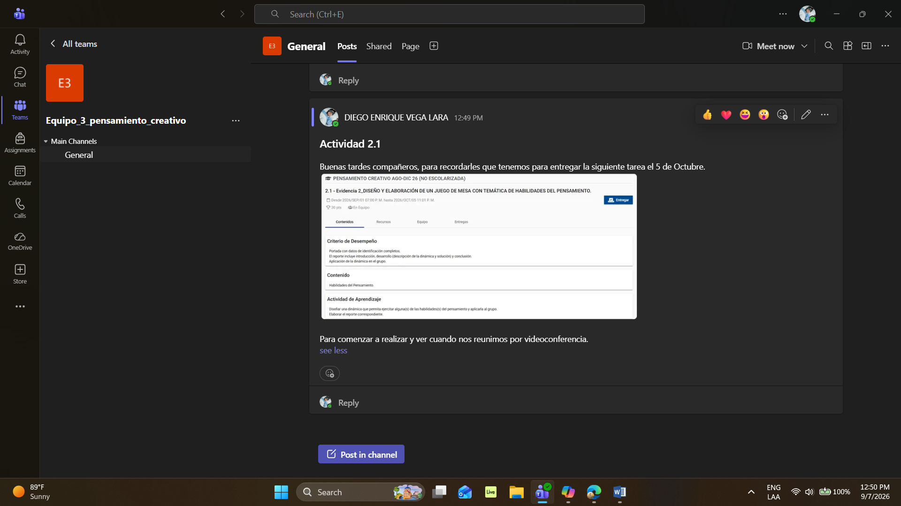

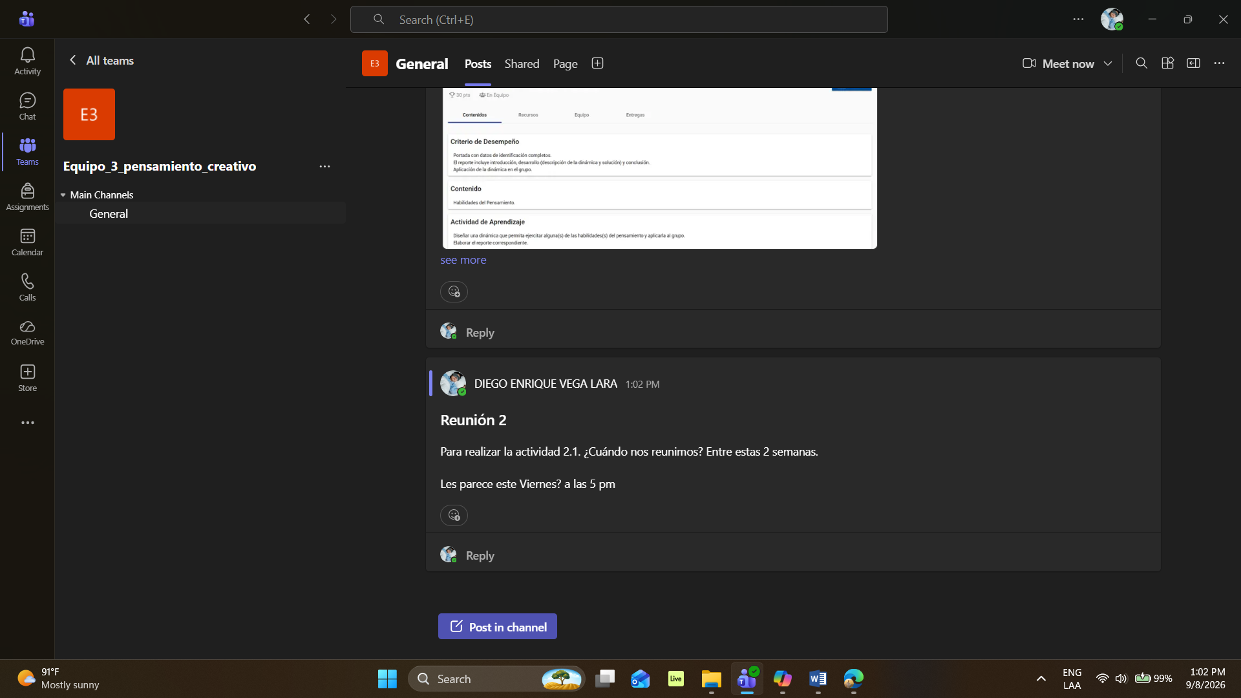

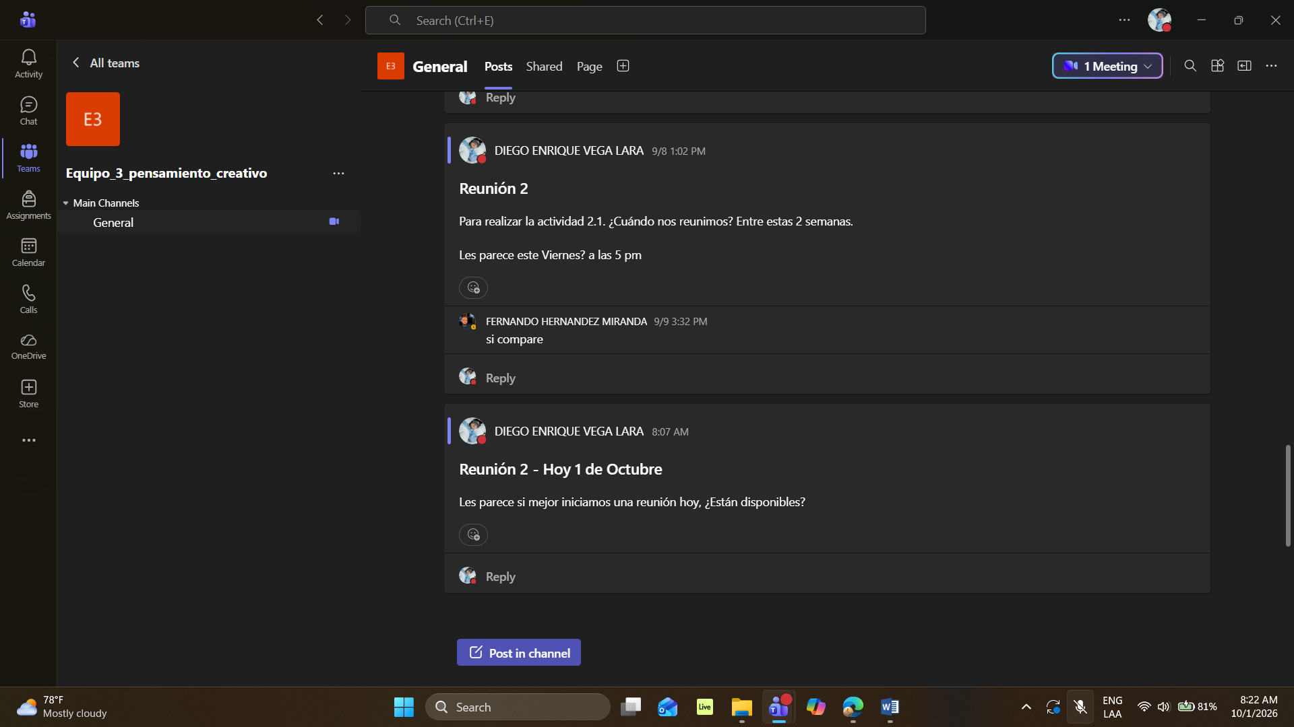

Conclusiones Individuales

Diego Enrique Vega Lara – 2057220:
 | La forma de aprender sobre el pensamiento, la creatividad y el enfoque ayuda a desarrollar nuevas ideas, las ideas son demasiado valiosas y provienen de un mundo inmaterial como algo que no existe, principios, valores, esas cosas no existen, pero cuando alguien tuvo la idea de crearlas y desarrollarlas, ya existen en nuestra sociedad, se apliquen o no.  Sin embargo, cuando las personas crecemos, somos menos creativos comparado a nuestra infancia, donde se nos ocurría muchas ideas, y puede deberse a distintas presiones de la vida y la sociedad. Por ello, conocer los fundamentos del pensamiento, y saber sobre dinámicas que la ejerciten nos ayudan a seguir desarrollando ideas.  Este juego de mesa surge como resultado de nuestra dinámica creativa. En él, los jugadores ponen en práctica su ingenio al formular preguntas de “cierto o falso” (ya sean polémicas, personales, académicas o relacionadas con cómics y series de televisión), enfrentarse a retos, diseñar castigos originales o asumir el rol de Mouse Maestro. Cada una de estas actividades busca estimular la imaginación y fomentar la participación activa, permitiendo que los jugadores desarrollen su creatividad de manera divertida y colaborativa

Oscar Javier Lopez Resendiz – 2059168:
 | La integración de conceptos teóricos como el análisis, la síntesis, la comparación y el pensamiento crítico resultó fundamental para transformar ideas iniciales aparentemente absurdas o simples en propuestas lúdicas funcionales. Mientras que la creatividad aportó el flujo masivo de opciones para el desarrollo del juego de mesa, el pensamiento crítico y la evaluación permitieron filtrar, estructurar y dar coherencia al proyecto final. En definitiva, esta dinámica demuestra que al enfrentar la hoja en blanco con reglas claras de colaboración, estructuración y percepción del entorno, los equipos pueden potenciar al máximo su capacidad de innovación y resolución de problemas.

Fernando Hernandez Miranda – 2051191:

Edgar Gabriel Ramirez Cantu – 2055738:

Referencias (en formato APA)
Video(s) de apoyo:
- Visme. (2020, 22 octubre). 8 Creative Thinking Exercises to Boost Your Creativity [Vídeo]. YouTube. Recuperado 7 de septiembre de 2026, de https://www.youtube.com/watch?v=pfg9a9diN40

Pensamiento creativo:

- Gómez, M. I. (2024b, octubre 24). Pensamiento creativo - Qué es, fases, ejemplos, características. Concepto. https://concepto.de/pensamiento-creativo/
- Carrillo, A. (2026b, enero 16). Pensamiento creativo: características y maneras de potenciarlo. Psicología y Mente. https://psicologiaymente.com/inteligencia/pensamiento-creativo

Habilidades de pensamiento crítico y creativo:

- Laedu. (2025, 14 agosto). Introducción El pensamiento es una habilidad fundamental para el ser humano, ya Leer más. Estudia En Línea. https://laedu.digital/2023/04/28/desarrollando-habilidades-de-pensamiento-critico-y-creativo/

Concepto:

- Nueva Escuela Mexicana. (2026, 12 mayo). Qué es un concepto: definición, importancia y usos clave. https://nuevaescuelamexicana.org/que-es-un-concepto/
- Arrieta, E. (2025, 11 junio). Diferencia entre concepto y definición: qué es y ejemplos. Diferenciador. https://www.diferenciador.com/concepto-y-definicion/

Pensamiento crítico:

- Castillero Mimenza, O. (2026, 6 mayo). ¿Qué es el pensamiento crítico y cómo desarrollarlo? Psicología y Mente. https://psicologiaymente.com/inteligencia/pensamiento-critico

